**Информация к проекту решения по заявлению:**

**1.5. Индивидуальный предприниматель Вергазов О. И.**

**Земельный участок:**

кадастровый номер **54:35:013820:57**;

местоположение:Новосибирская обл., г. Новосибирск, **Дзержинский район**, ул. Сурикова;

площадь 3312 кв.м.; (планшет 2443).

**Зонирование:** Зона делового, общественного и коммерческого назначения (ОД-1), подзона делового, общественного и коммерческого назначения с объектами различной плотности жилой застройки (ОД-1.1)

**Заявленные требования:** *в части уменьшения минимального отступа от границ земельного участка, за пределами которого запрещено строительство зданий, строений, сооружений, для магазина смешанных товаров с 3 м до 0 м с северо-восточной стороны и со стороны ул. Сурикова в габаритах объекта капитального строительства.*

**Обоснование согласно заявлению:** *в связи**с тем, что инженерно-геологические характеристики земельного участка являются неблагоприятными для застройки.*

**Планируется: для реконструкции здания магазина с увеличением объема**

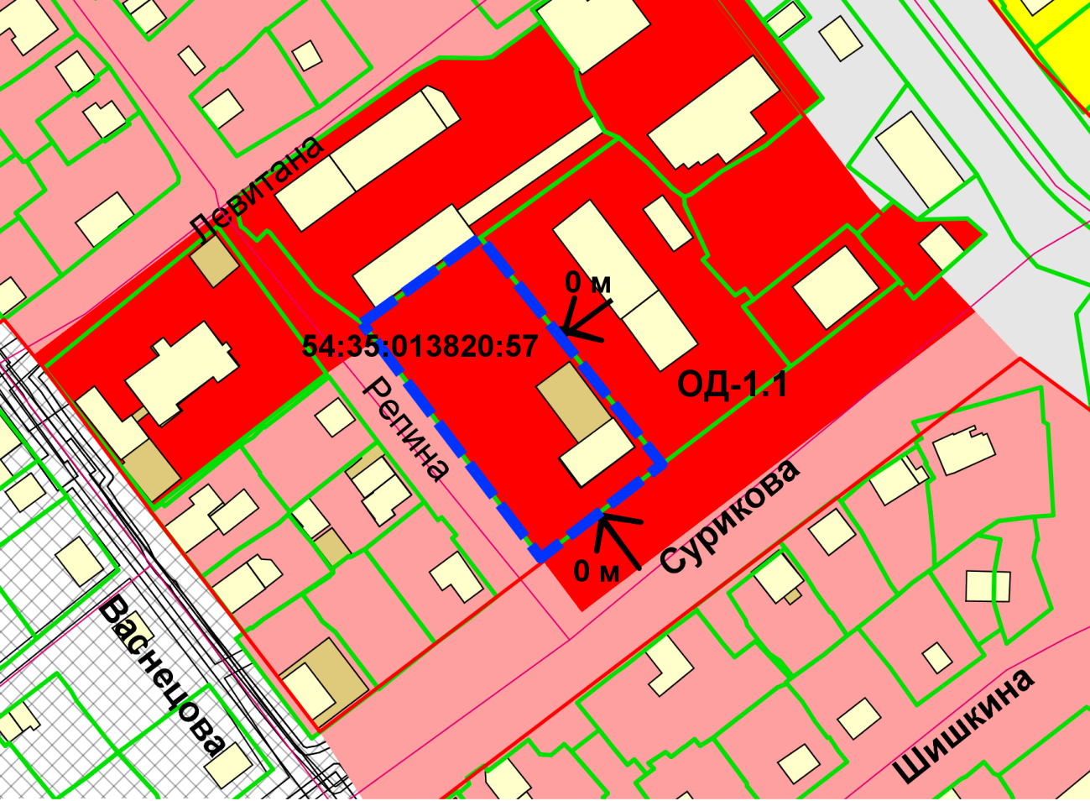

Приложения к заявлению: